ОТЧЁТ
МБОУ СОШ №15 им. Героя Советского Союза Мильдзихова Х.З.
в рамках миротворческой акции
«Декада добрых дел во имя торжества мира
на планете Земля 2020»
С 1 декабря по 10 декабря 2020 года в МБОУ СОШ №15 им. Героя Советского Союза Мильдзихова Х.З. в рамках миротворческой акции «Декада добрых дел во имя торжества мира на планете Земля 2020» прошли мероприятия.
Целью проводимых мероприятий в рамках акции, являлось создание условий для самореализации личности подростка через устойчивое развитие миротворческого движения и патриотического воспитания учащихся.
Задачами мероприятий выступили:
- активизация общественно-значимой деятельности детей;
- формирование позитивного отношения детей к участию в деятельности учреждений образования и общественных организаций;
- организация разнообразной, творческой, личностно и общественно значимой деятельности подростков как модели, образа будущей достойной жизни, в ходе которой осуществляется развитие и благополучная социализация ребенка;
- воспитание эстетического и нравственного поведения ,умения вести себя в ней в соответствии с общечеловеческими нормами морали, активное присвоение нравственных запретов ;
- выработка ответственности за собственное благополучие.
Также следует обратить внимание на то, что в реализацию данных мероприятий были вовлечены учащихся из неблагополучных семей, семей «группы риска», педагогически запущенных учащихся, склонных к девиантному поведению.
Результатом проведения мероприятий явилось формирование у подростков лидерских качеств, активной жизненной позиции, социализации личности, которая характеризуется:
- потребностью в саморазвитии и самосовершенствовании;
- овладением умениями и навыками общения со сверстниками и взрослыми;
- нравственной устойчивостью, высоким уровнем культуры и интеллекта;
- обеспечение максимальной занятости детей.
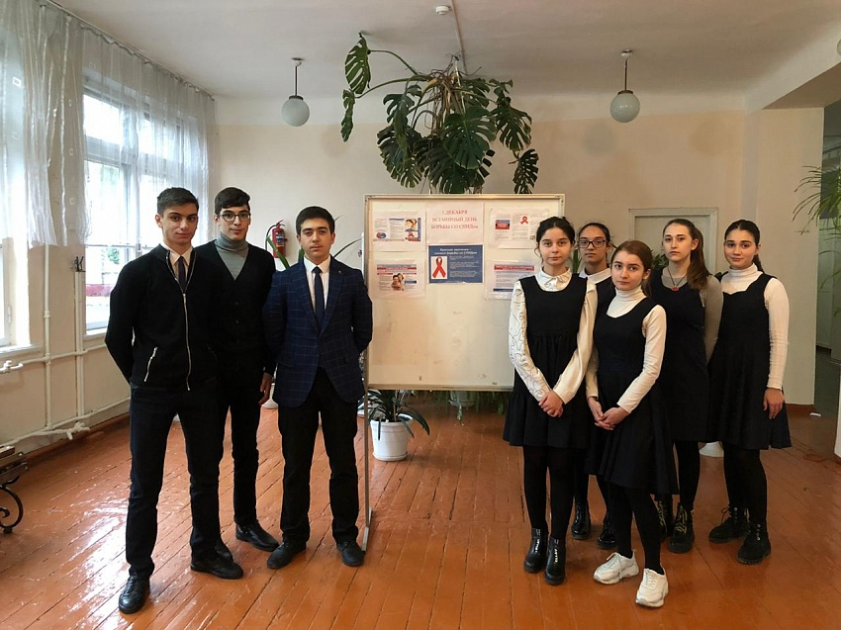
01.12. 2020 года с целью вооружить учащихся знаниями о СПИДе, ознакомить с основными понятиями по проблеме, воспитывать в детях чувство ответственности за своё здоровье и здоровье окружающих, воспитывать чувство ценности человеческой жизни, формировать у детей милосердие , в МБОУ СОШ №15 им Героя Советского Союза Мильдзихова Х.З. прошли классные часы, посвященные этой дате.

02.12.2020 г.
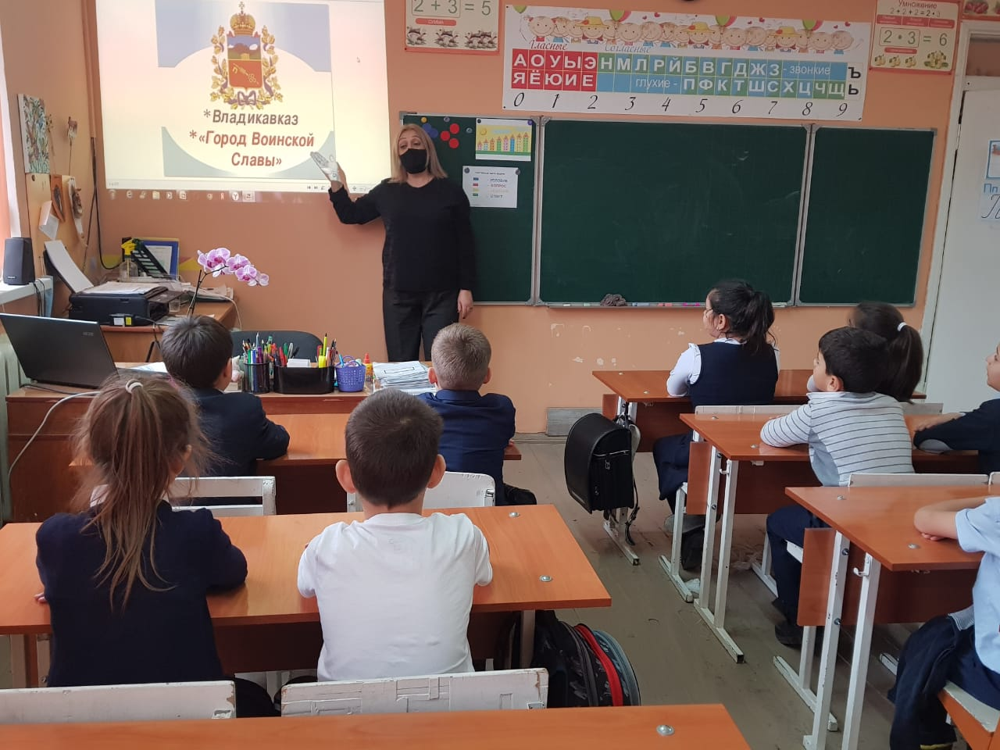
С целью развития познавательного интереса к истории своей малой Родины, способствованию формирования патриотических чувств, любви к Родине, уважения и почтения к ветеранам и участникам Великой Отечественной войны в школе прошли классные часы на тему: « Владикавказ- город Воинской Славы».
03.12. 03.12.2020 г.
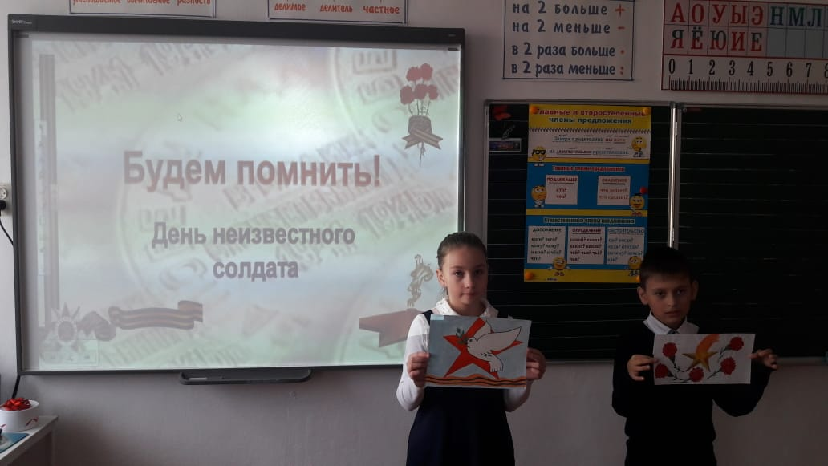
С целью расширения представления учащихся о героизме советского народа, расширения знаний о величии Победы, пробуждения чувства гордости за свой народ и свою армию, воспитания готовности продолжать героические дела своих отцов и дедов, воспитания уважительного отношения к старшему поколению в МБОУ СОШ №15 им. Героя Советского Союза Мильдзихова Х.З. прошли классные часы, посвященные этой знаменательной дате.

03.12.2020 г.
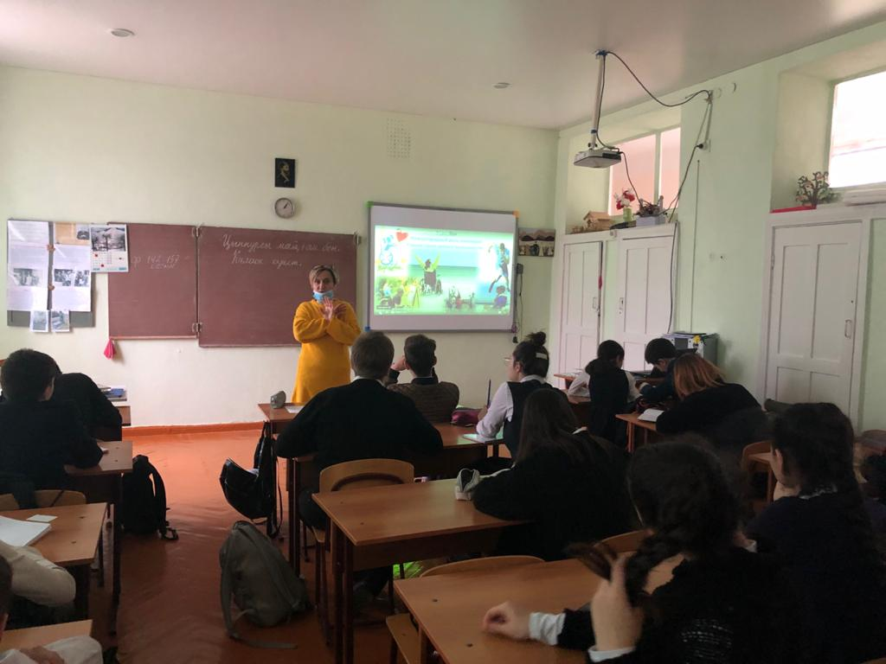
Познакомить с некоторыми проблемами детей-инвалидов, развития чувство эмпатии к людям и людям с ограниченными возможностями здоровья (ОВЗ), сформировать представление о здоровье как ценности человеческой жизни, воспитания чувства ответственности за свое здоровье, здоровье своих близких, окружающих и готовность воспринимать здоровье как ценность человеческой жизни в школе прошли мероприятия посвященные Всемирному Дню инвалидов.

«Маленькие герои большой войны»- под таким заголовкам прошли классные часы 04.12. 2020 года в МБОУ СОШ №15 им. Героя Советского Союза Мильдзихова Х.З. Обучающиеся познакомились с подвигами детей в годы Великой Отечественной войны мероприятия способствуют формированию у детей чувства сопричастности к истории и ответственности за будущее страны.
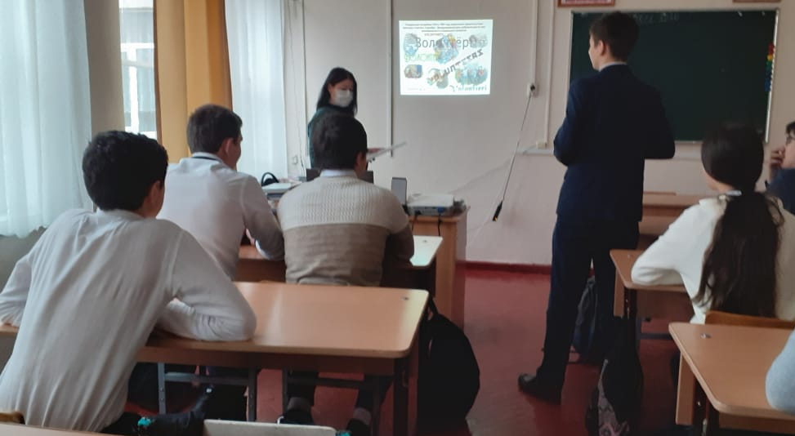
С целью оказания позитивного влияния на учащихся при выборе ими жизненных ценностей, развития волонтёрского движения в школе, формирование позитивных установок учащихся на добровольческую деятельность, познакомить с волонтёрской деятельностью , пробуждению интереса к волонтёрству, 05.12. 2020 года в классах прошли мероприятия, посвященные этой дате .
5 декабря отмечается 79-я годовщина со дня начала контрнаступления советских войск против немецко-фашистских войск в битве под Москвой. В МБОУ СОШ №15 им. Героя Советского Союза Мильдзихова Х.З.прошли уроки, посвященные этой знаменательной дате .
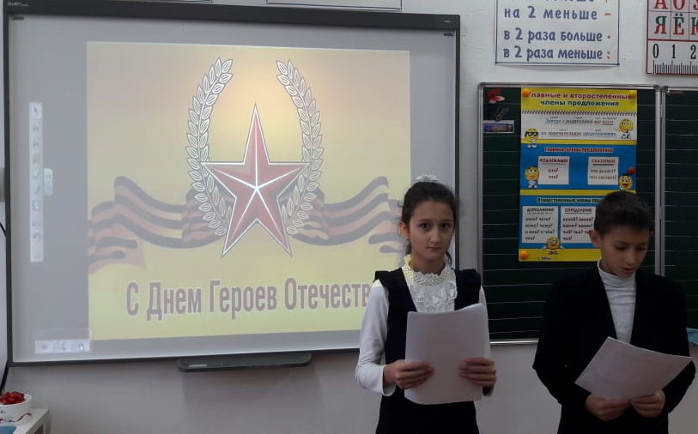
09.12. 2020 года в МБОУ СОШ №15 им. Героя Советского Союза Мильдзихова Х.З. прошли классные часы , посвященные празднованию Дня Героев Отечества. На классных часах обучающиеся расширили свои знания о героических страницах истории нашего Отечества.

10.12. 2020 г. в школе прошли классные часы, посвященные Всемирный дню прав человека.
Обучающиеся обобщили свои знания об основных правах ребенка, разделили понятия «права» и «обязанности», классные руководители показали обучающимся единство прав и обязанностей, сформировали отрицательное отношение к противоправным поступкам.

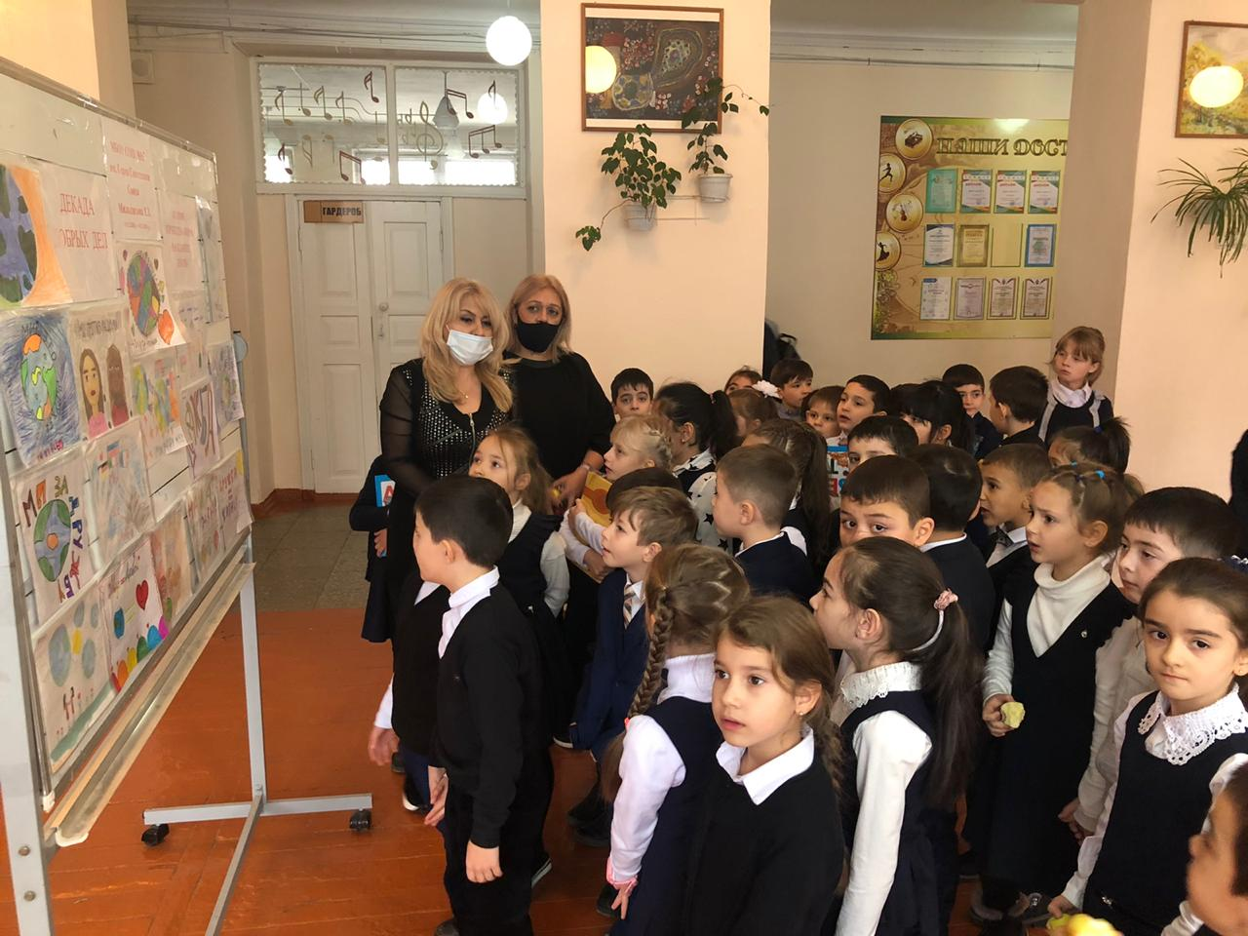
10.12. 2020 года с целью формирования культуры межнациональных отношений, популяризации, расширения и углубления знаний среди подрастающего поколения о народах, проживающих на территории нашей Родины, воспитания чувства любви к родному краю, уважения к культуре и традициям разных народов, развития у детей творческого потенциала средствами изобразительного искусства, развития мышления, воображения, в школе прошел конкурс рисунков « Дружба народов – залог мира на планете Земля»

